Tu primer repositorio remoto en GitHub

Finalmente, crearemos un repositorio en GitHub y luego lo vincularemos a un repositorio local en su computadora.Ahora, conectemos nuestro repositorio local de Git a GitHub.

Instrucciones
1. En su interfaz de línea de comandos (git bash), asegúrese de que su directorio de trabajo actual sea su nuevo repositorio de Git. Navega allí si no.
2. Verifique el estado de qué archivos y carpetas son nuevos o se han editado. No debe haber archivos modificados.

3. En GitHub, cree un nuevo repositorio haciendo clic en el botón Nuevo repositorio en la página de inicio.
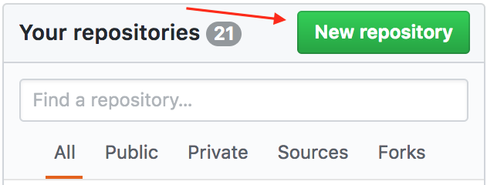
4. En la página del nuevo repositorio, asigne un nombre a su repositorio. Después de nombrar el repositorio, haga clic en Crear repositorio .
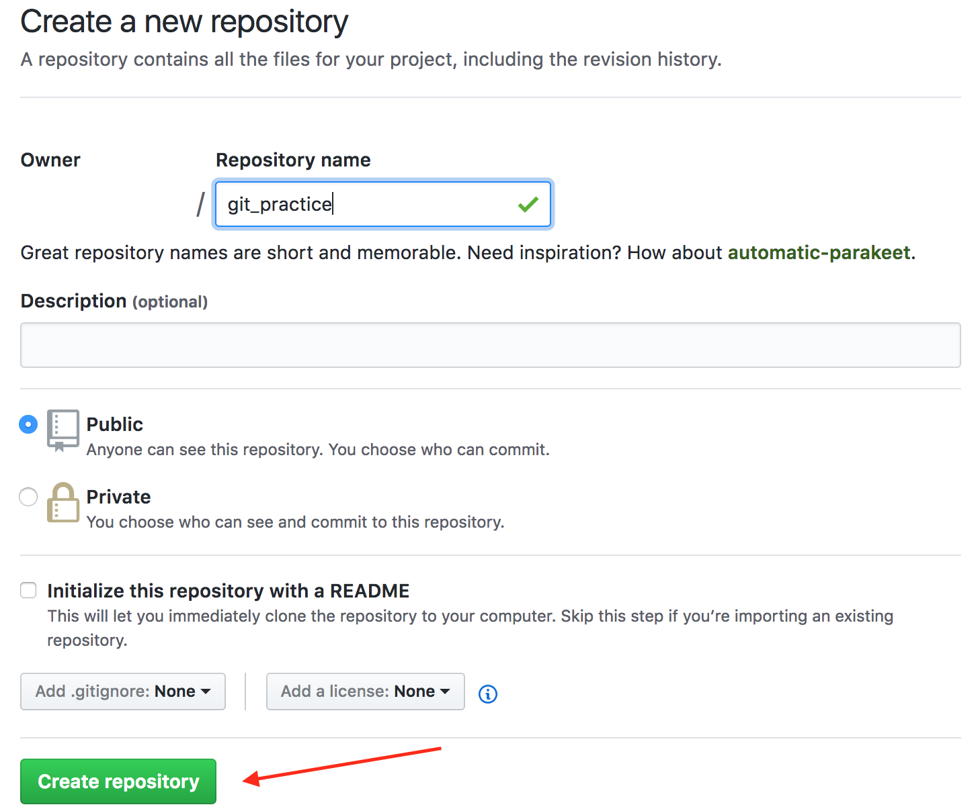
5. Después de crear un repositorio, GitHub muestra la página del repositorio. En la parte superior de la página, asegúrese de que esté seleccionado "HTTPS".
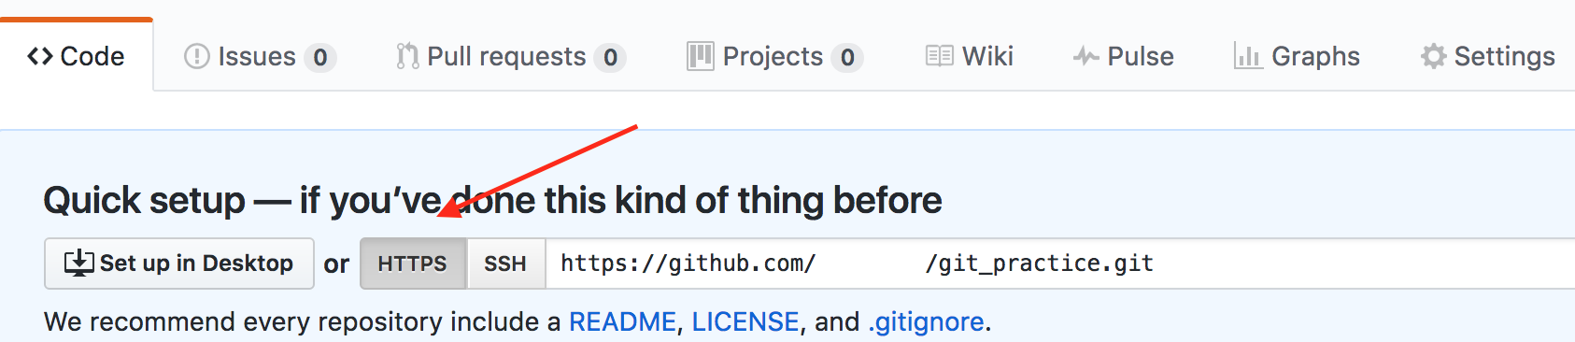
6. El repositorio está vacío, por lo que es hora de conectarlo a su trabajo existente.
- Copie los comandos de Git en la página de GitHub, bajo el título "
Esta opción es para crear un repositorio de un proyecto desde cero
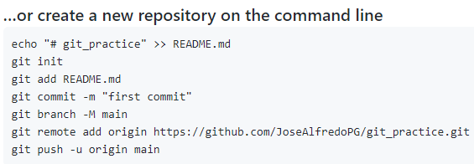
- ... o envíe un repositorio existente desde la línea de comandos", y péguelos en su interfaz de línea de comandos.
Esta opción es para cuando ya se tiene un proyecto empezado
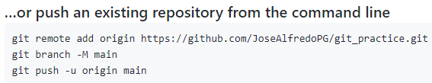
La ejecución de estos comandos agregará un repositorio remoto y luego enviará su repositorio local al repositorio remoto.
Cuando se le solicite un nombre de usuario y contraseña, escriba su nombre de usuario y contraseña de GitHub y presione enter después de cada uno. No se alarme si no puede ver los caracteres que está escribiendo, están ocultos intencionalmente como medida de seguridad.
Nota: Si configura la autenticación de dos factores con GitHub (no se preocupe si no lo hizo), siga las instrucciones de Github sobre cómo crear un token de acceso personal (OAuth) para usar en lugar de su contraseña en bash. De forma predeterminada, GitHub no configura la autenticación de dos factores. Si no está familiarizado con la autenticación de dos factores, no tiene que generar un token OAuth. https://docs.github.com/en/github/authenticating-to-github/creating-a-personal-access-token
7. Una vez que su interfaz de línea de comandos informe que la inserción se completó, actualice la página en GitHub. Ahora debería ver el texto que escribió anteriormente en el archivo README, "Hola, Git y GitHub".
GitHub muestra automáticamente el contenido de un archivo llamado README.txt si existe en el repositorio. El archivo README es el lugar perfecto para escribir una descripción de su proyecto.
¡Ahí tienes! Su primer repositorio de GitHub, vinculado a su repositorio de Git local. ¡Has dado grandes pasos, así que siéntete orgulloso! Ahora puede usar su conocimiento de Git para realizar un seguimiento del progreso en su computadora local y enviar ese progreso a GitHub cuando lo desee. Puede estar tranquilo sabiendo que cada paso de su progreso se almacena de forma segura en GitHub.

